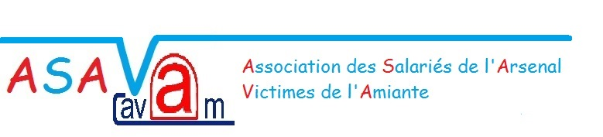

Toulon le 4 Avril 2025

**COMPTE-RENDU DE LA RENCONTRE AVEC LE SÉNATEUR André GUIOL**

Le président Gérard Lojewski et la référente prévention/éradication Amiante Evelyne Garraud ont demandé audience auprès du sénateur du Var André GUIOL par courrier ayant pour objet :

* L’élargissement de la collecte gratuite dans le Var.
* Le projet d’implantation d’une usine de la société VALAME sur la région Sud.
* Le PPEA (Pôle Public d’Eradication de l’Amiante)
* La suppression du groupe amiante de l’Assemblée nationale

Le rendez-vous a été acté ce vendredi 4 avril 2025. Les bénévoles ont été très bien accueillis et ont pu évoquer tout l’historique de leurs actions depuis la création de l’ASAVA.

Lors de la discussion, André Guiol a pu apprécier nos désidératas, et s’est montré très intéressé par les projets (PPEA, implantation VALAME, collecte gratuite pour les particuliers résidant dans le VAR ...).

Il a été aussi évoqué entre autres les différents courriers émis au président de l’association des maires 83, à l’ensemble des sénateurs républicains du Var, au Président du conseil départemental.

Le sénateur a donné quelques pistes concernant les sujets évoqués :

1. La collecte des particuliers : contacter par écrit les EPCI (Etablissements publics de Coopération Intercommunale) du VAR. Il soutiendra cette démarche auprès de ces collègues, au regard de la liste fournie par ses soins.
2. Contacter à nouveau le Jean-Pierre Véran, pour pouvoir participer au Forum des maires qui a lieu chaque année entre octobre et novembre à Draguignan.
3. L’importance de la Responsabilité Élargie du Producteur (REP) soumise à des obligations, ce qui conforterait le projet de PPEA (Pôle Public d’Eradication de l’Amiante) de la CAVAM.
4. Se rapprocher de Madame Anne Claudius-Petit, Présidente de la Commission Transition énergétique, Stratégie des déchets, Qualité de l’air qui interfère sur le plan régional pour la gestion des déchets.

Le courrier de demande d’audience de ce jour évoquait aussi la demande de proposition de loi n° 4953 du mois de janvier 2022, visant à la création d’un pôle public d’éradication de déchets contenant de l’amiante à l’aide de notre PPEA.

A ce sujet, le sénateur a proposé de s’enquérir de cette question, mardi 8 avril prochain, lors de son déplacement sur Paris.

Pour le sénateur, la suppression du Groupe amiante de l’assemblée nationale n’empêcherait pas d’avancer sur le sujet, lui qui est intervenu dans cet hémicycle en février dernier pour défendre le départ anticipé des anciens ingénieurs techniques du ministère de la Défense.

Nous lui avons quand même indiqué que ce GEA était un point d’entrée important pour toutes les associations de victimes de l’amiante et que son rétablissement nous semblait très important.

En conclusion, cette rencontre a été constructive, et laisse espérer une suite favorable à notre ambition de voir un jour ce produit dangereux, éradiquer de manière définitive.

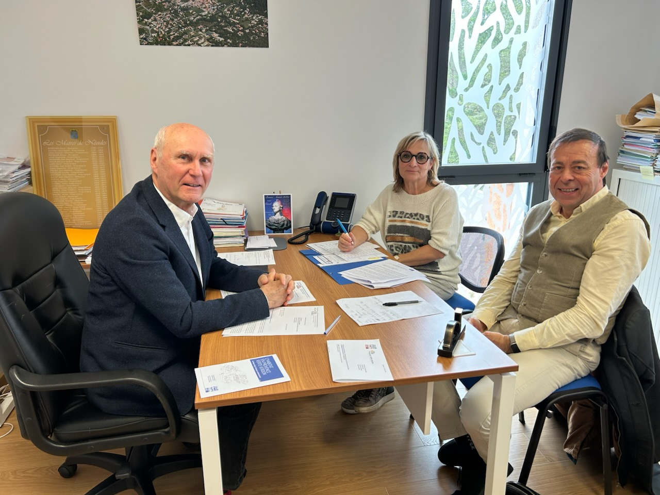

**Que chacun apporte sa pierre à l'édifice…**

